附件3：
信用风险内部评级法风险加权资产计量规则

商业银行采用内部评级法的，应当按照以下规则计量主权、金融机构、公司和零售风险暴露的信用风险加权资产。股权风险暴露的信用风险加权资产采用权重法计量。

一、未违约风险暴露的风险加权资产的计量
（一）计算信用风险暴露的相关性（R）
1. 主权、一般公司风险暴露
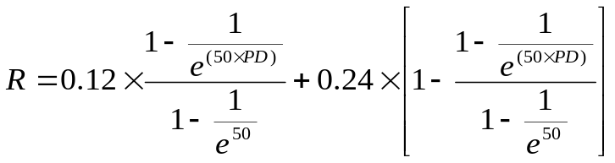
2. 金融机构风险暴露
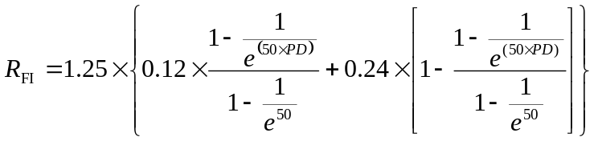
3. 中小企业风险暴露
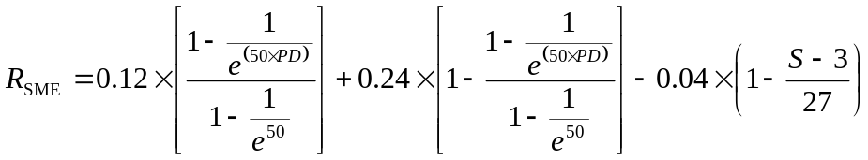
S为中小企业在报告期的年营业收入（单位为千万人民币），低于3千万人民币的按照3千万人民币来处理。
4. 零售风险暴露
个人住房抵押贷款，R_{r1}=0.15
合格循环零售贷款，R_{r2}＝0.04
其他零售贷款，
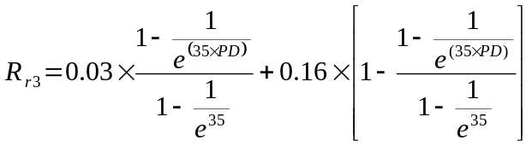
（二） 计算期限调整因子（b）
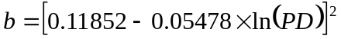
（三）计算信用风险暴露的资本要求（K）
1. 非零售风险暴露
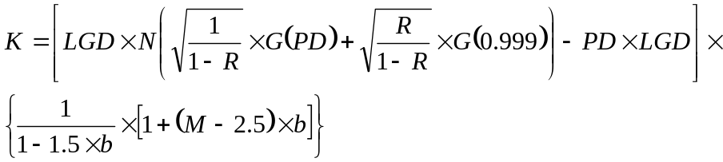
2. 零售风险暴露
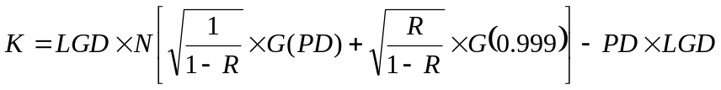
（四）计算信用风险暴露的风险加权资产（RWA）
RWA = K×12.5×EAD

二、已违约风险暴露的风险加权资产的计量
K＝ Max[0,（LGD－BEEL）]
RWA = K×12.5×EAD
此处，BEEL是指考虑经济环境、法律地位等条件下对已违约风险暴露的预期损失率的最大估计值。

